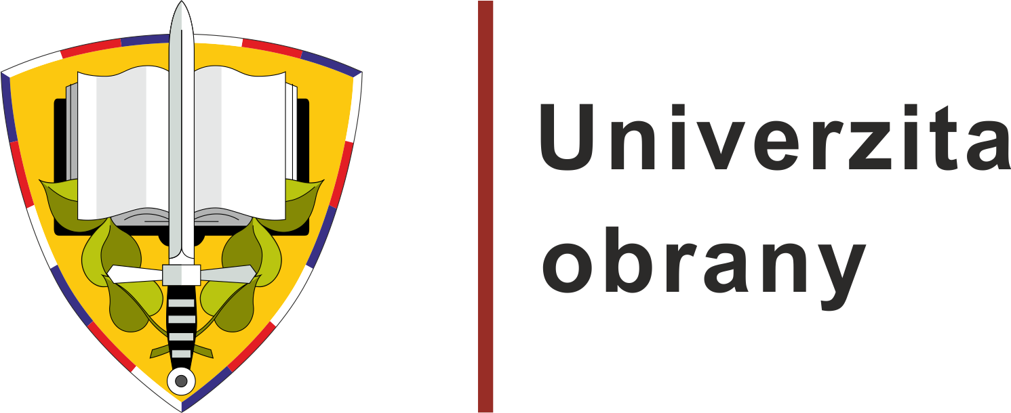 OČEKÁVANÉ UDÁLOSTI

ÚTERÝ 19. LISTOPADU AŽ PÁTEK 22. LISTOPADU 2024
Veletrh GAUDEAMUS BRNO 2024
Brno

Ve dnech 19. – 22. listopadu 2024 se Univerzita obrany zúčastní 30. ročníku Evropského veletrhu pomaturitního a celoživotního vzdělávání GAUDEAMUS BRNO 2024, který bude probíhat v pavilonu V brněnského výstaviště. Jediná vojenská vysoká škola v České republice zde představí širokou nabídku studijních programů především vojenského zaměření, mezi nimi i nové studijní programy Vojenský letový provoz (připravuje piloty a řídící letového provozu pro nově zaváděnou leteckou techniku) a Vojenská chemie.

V sekci Věda pro život představí řada kateder všech tří univerzitních fakult zajímavé exponáty prezentující jejich výzkumnou a vývojovou činnost. Návštěvníci budou mít možnost vyzkoušet pilotáž taktického letounu ve zcela novém leteckém simulátoru, dopraveném přímo od dodavatele, a otestovat svou mušku na laserové střelnici.

Rektor-velitel Univerzity obrany plukovník gšt. docent Jan Farlík se ve čtvrtek 19. listopadu v 9.00 hodin zúčastní slavnostního zahájení veletrhu GAUDEAMUS 2024 a poté navštíví univerzitní expozici.

Kontaktní osoba: mjr. Mgr. Martina Sofie Halíková, tisková mluvčí Univerzity obrany, tel.: 973 442 554, mobil: 724 033 276, e-mail: martinasofie.halikova@unob.cz

STŘEDA 20. LISTOPADU 2024
GIS Day
Brno

Ve středu 20. listopadu 2024 od 8.30 do 13.30 hodin pořádá Katedra vojenské geografie a meteorologie v prostorech katedry v Kasárnách Černá Pole akci GIS Day jako součást významné celosvětové události popularizující technologie geografických informačních systémů. Akce je určena především pro studenty a pedagogy středních škol, představuje využití technologií GIS jako nástroje pro poznávání Země a aplikace GIS technologií v oblasti bezpečnosti a obrany.

V rámci programu budou mít účastníci možnost si prakticky vyzkoušet hodnocení rizikových faktorů území, seznámit se s technikou určenou pro sběr geografických a meteorologických dat a ověřit své znalosti při řešení soutěžních úkolů.
Kromě praktických částí jsou pro účastníky připraveny přednášky na témata související s GIS zaměřené na využití dat dálkového průzkumu Země a prezentace dopadů klimatické změny v prostředí GIS. Letošní GIS Day na Katedře vojenské geografie a meteorologie se koná pod záštitou děkana Fakulty vojenských technologií a primátorky města Brna.

Kontaktní osoba: mjr. Mgr. Martina Sofie Halíková, tisková mluvčí Univerzity obrany, tel.: 973 442 554, mobil: 724 033 276, e-mail: martinasofie.halikova@unob.cz

